一篇了解ERP与CRM、MRP、PLM、APS、MES、WMS、SRM的关系
数字化转型中少不了ERP系统的存在，CRM/MRP/PLM/APS/MES/WMS/SRM这些都需要一起上吗？
今天就先了解一下ERP是做什么的，ERP就是企业资源管理系统，从企业的价值链分析，企业的业务分有：财务、人力、研发、生产制造、供应链、采购、销售、服务、资产管理9大模块。随着企业规模的发展，由企业由传统向数字化转型，需要打通数据孤岛，把各部门数据互通相互协作办公和统一数据分析做决策。
ERP：企业资源管理，把企业的所有都做为资源在ERP上进行管理，是站在全局观上来对企业分析的。
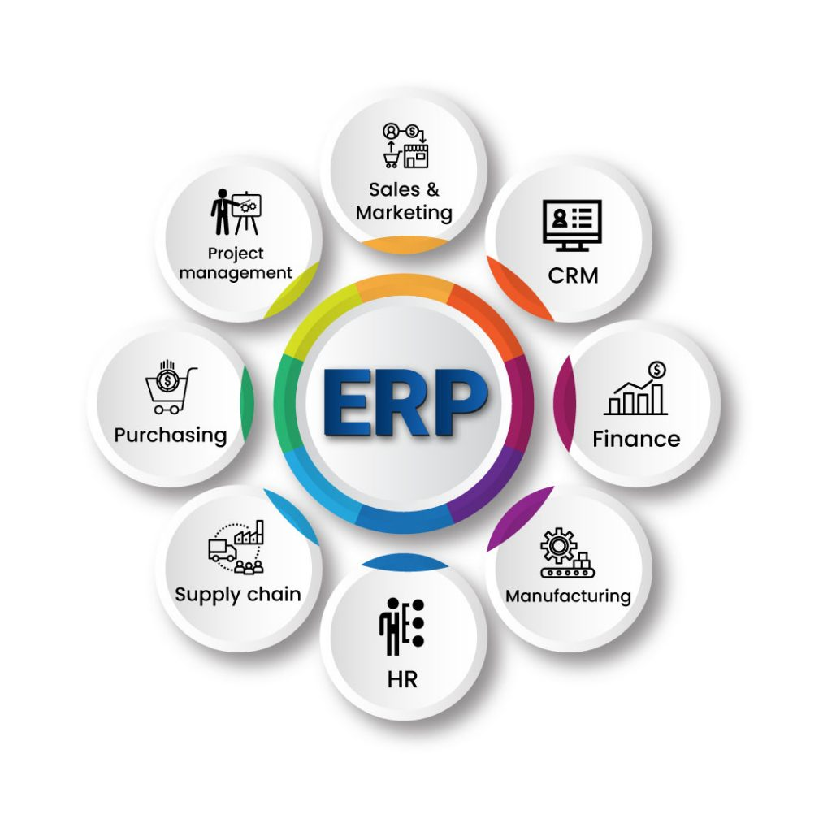
CRM：客户管理系统，从框架上分为针对项目型、针对终端销售、还有与电商集成的销售，最难的就是需要根据销售模式来配制系统，个性化较强，随着行业的白热化，现在CRM做的越来越垂直细分。
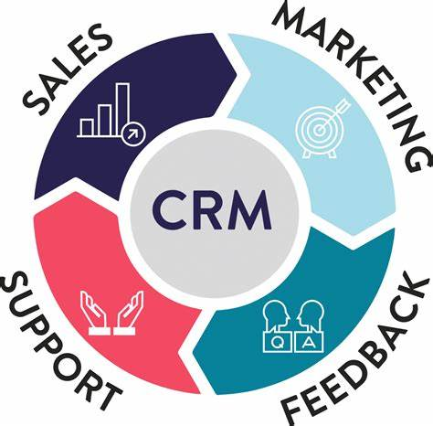

ERP与CRM的关系：ERP是为了提高企业内部的资源的计划和管控能力的，怎样满足客户需求、及时交货、帐期风控等，通过内部数据来提高运转效率，提高客户服务质量，讲究的是提效。CRM是对外管理，专注于支持、销售和潜在客户建立客户关系，维持长期发展。CRM的使用环节主要是客户能接解到的部门，销售部、市场部、售后部等。可以理解为CRM是ERP的最前端，CRM与ERP无缝衔接（部分数据共享）完成系统集成，能使员工实时访问重要信息，库存水平、发化、客户财务、订单历史记录、退货、付款、定价等信息，数据的打通，提高内部工作效率和客户服务质量。
PLM：生命周期管理，不仅只有软件会有生命周期管理，主要在研发部门使用，从产品的（市场分析产品规化-产品设计-工艺工程-采购/外协-生产制造-销售/分销-支持服务-退市）。
ERP与PLM的关系：PLM主要是管理生产周期内与产品相关的信息，如（项目文档、流程管理、体系架构、权限管理）所以用产品相关的技术与信息。由PLM对产品进行设计再进行配置管理，把数据同时传给MES和ERP，再由ERP进行后期分配流程。
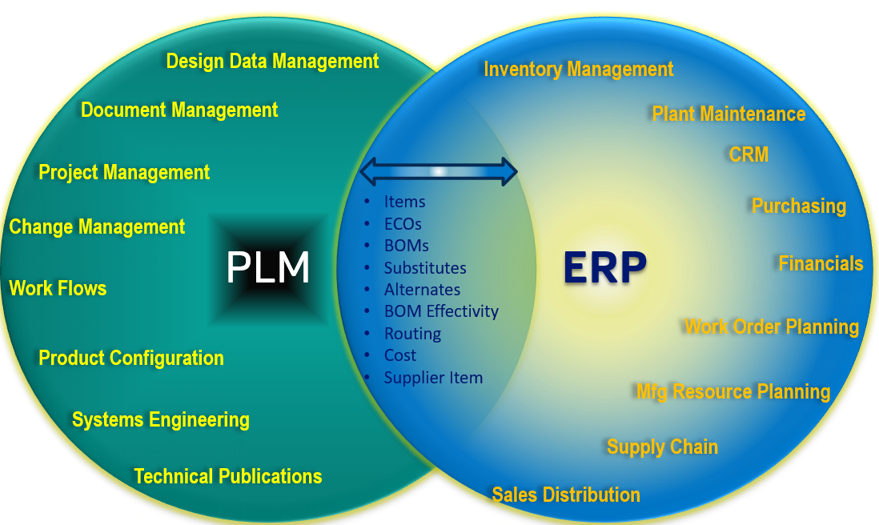
MRP：物质需求计划，主要包括产品生产计划（主生产计划）MPS,产品结构、库存状态,BOM清单，生产前都需要对材料数量进行统计，通过APS高级计划排产系统进行计划安排，将生产订单下达到生产制造，采购订单下达到采购执行，以指导生产、采购业务开展。MRP作为生产的核心，贯穿整个供应链，上接销售需求，下达生产采购，纵贯公司的人、财、物、供、产、销六大领域。
ERP与MRP的关系：ERP主要侧重对客户需求和企业内部的制造活动、以及供应商的制造资源整合，和对供应链上的所有环节进行有效管理。而MRP主要侧重对企业内部人、财、物等资源的管理。ERP是在MRP的基础上扩展了管理范围，把客户需求和企业内部的制造活动以及供应商的制造资源整合在一起，体现了完全按用户需求制造的思想。
APS：生产智能排程，可以为企业合理按排生产排期，同时如果多个订单需要进行生产，那么会跟进生产期限、生产供货量、分批供货，生产时间合理安排，增加生产的效率。
ERP与APS的关系：APS的需求计划模块从ERP的订单输入中获得客户的实际需求，然后需求计划模块再结合外部数据中预测需求通过APS算法计算得出预测生产计划；同时再通过APS中的供应链计划模块中的约束条件，得到指导MRP的约束生产计划，传回ERP的主生产计划模块。APS的制造计划模块与ERP的MRP通过制造订单，结合BOM、库存信息及采购信息等数据综合考虑，反复交互论证，得出将要生产排产的生产任务单。
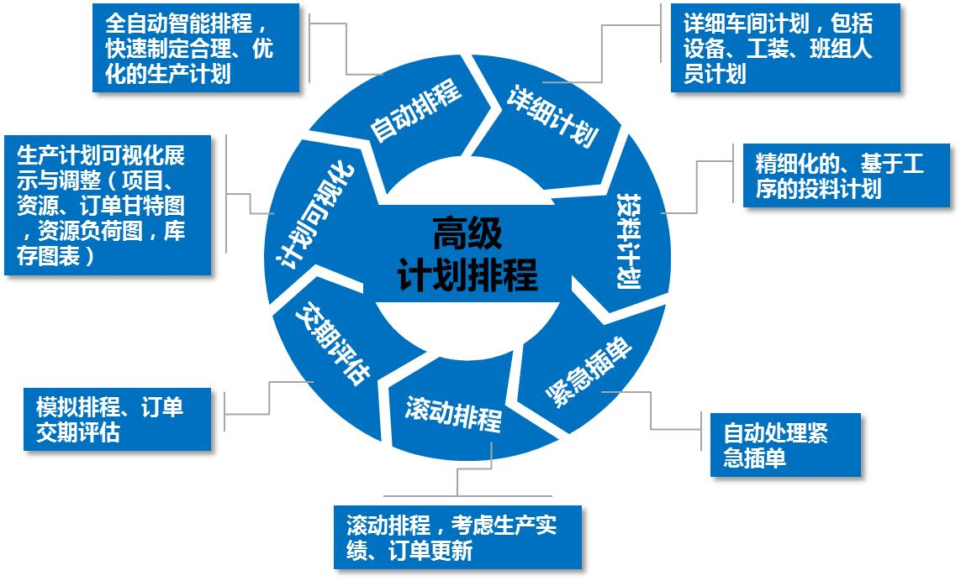
MES：制造执行系统，是智能制造的IT系统最重要的IT系统，MES集成包括硬件和软件的集成，通过人机交互、机机交互、从脑到芯在智能硬件上采集数据到终端，实现数据可视化、操作无人化、生产智能化、这个需要与硬件设备搭配使用（AGV小车、标准化容器、自动化轨道、智能化物流等）这里还可以和数字孪生进行数字和物理世界共同管理。
ERP与MES的关系：mes系统比erp系统更细致，能更细致到每个制造工序，对每个工序进行任务的下达、执行的控制和数据采集、现场调度；erp系统管理的范围比mes系统大，主要是以工作中心为单位。mes系统是执行层，特别是对于工厂制造业，数据采集通过其核心功能，起到质量、过程控制和追溯的作用，是智能制造的基础；erp系统是指挥层，更多的是为企业管理服务，可以涉及人力、金融等各个领域，主要具有文档录入、确认、信息通知、审批等功能，使信息跨部门流动。
WMS：仓储管理，企业规模的扩大，产品结构超来超复杂，就需要用专业的WMS对产品进行合理的库存配置（最低库存、安全库存）来满足市场需求，怎么更快的找到他们，怎么用最小的面积存更多的产品，如何安排装卸作业等等。
ERP与WMS的关系：WMS的重点是仓库，仓库作业流程、库存管理、业务报表、准时准确出入库、先进先出、过程管控等作为管理目标。ERP系统管理范围大于WMS管理范围。WMS属于ERP管理的范畴，有采购管理、库存管理、出入库管理等功能模块。ERP系统面向的结果管理，功能不够深入，很难满足企业当前的的仓库管理需求。而仓储管理系统是面向过程控制的，可以实现现场管控、自动采集数据，环节追溯等，提升仓库信息化水平。WMS可以独立运行，如果与ERP集成，数据互通，更利于企业管理，同时也能提高效率。
SRM：供应商管理，商、物合一的采购架构，能过节流来为企业获取利润，好的采购可以为企业降成本、提效率、保质量、控风险，一般分为供应商管理、供应商绩效评估、多渠道管理、寻源管理、采购合同管理、采购到付款管理、在线对帐、质量协同、供应链金融等。
ERP与SRM的关系：SRM是用来管理上游供应链关系的，类似于CRM是来管理客户关系。ERP和SRM系统做集成，可以实现采购寻源、订单协同、物流协同、财务协同。SRM就相当于ERP管理资源板块的扩展。
ERP和其他系统的关系在整个业务链中都是相互关联的，ERP就像是大脑，他操纵着全局，但又不过分干预。
企业在做数字化转型需要那些系统，那么就需要看企业的核心业务是什么了，围绕着核心业务来做扩展，系统大可不必的全做集成。如果公司是以销售为核心，那么就是怎么去管理客户和企业内部的协作，数字营销这一块才是重点。如果你是生产型的企业，那还要区分你是流程型生产制造还是离散型生产制造，还是你们本身是服务型企业等。数字化转型难道就是使用这些软件吗？这些软件是你信息化的开始，数字化是需要在信息化的基础上进行的，只有把企业的所有信息都变为数据，通过把各业务上的数据利用起来，才实现的是数字化。 近几年，万界星空科技发掘制造行业生产及物流难点、痛点，以智能化管理系统帮助客户实现企业安全决策、管控及降本增息！

